福建水产饲料信息
第24期

（总649期）

2018年7月2日
福建省水产饲料同业协会秘书处 E-mail:fafta007@vip.163.com

福建省政府召开常务会议研究——
综合信息

加快建设海洋强省、实施“智慧海洋”工程等工作
22日，福建省省长唐登杰主持召开省政府常务会议，研究了《关于进一步加快建设海洋强省的意见》，决定报省委审定；通过了《福建省“智慧海洋”工程实施方案》。立足于规范发展、防范风险，决定出台《关于进一步规范政府和社会资本合作（PPP）项目的实施意见》。
会议指出，海洋是福建的优势所在、潜力所在。我们要深入学习贯彻习近平总书记海洋强国战略思想，坚持新发展理念，坚持全省一盘棋，立足陆上福建、海上福建、海外福建的实际，持之以恒推进海洋强省建设，为实现赶超目标、建设新福建提供有力支撑。要进一步增强关心海洋、认识海洋、经略海洋的意识，真正把海洋作为高质量发展的战略要地，加快把海洋资源优势转化为经济优势、高质量发展优势。要科学利用海洋，坚持陆海统筹、生态优先、创新驱动、集约开发、开放合作，进一步完善海洋设施、壮大海洋产业、提升海洋科技、保护海洋生态、拓展海洋合作、加强海洋管理，打造海洋经济高质量发展实践区。要精心呵护海洋，坚持开发与保护并重、污染防治与生态修复并举，强化海洋主体功能管控，认真抓好国家海洋督察整改，推动海洋经济可持续发展。
会议指出，实施“智慧海洋”工程，是加快建设海洋强省的重要抓手。各级各部门要认真落实国家《“智慧海洋”工程建设方案》，充分利用新一代信息技术全面提升认识海洋、经略海洋能力，推动我省海洋科技、数字经济和装备发展。要立足福建实际，强优势、补短板，坚持陆海天空一体化，加快推进我省沿海地区海洋信息应用示范建设，构建“智慧海洋”体系。要突出军民融合，加强与海丝沿线国家的海洋合作，加快推进重大项目建设，实现共建共享、互联互通。要强化要素保障，完善工作推进机制，统筹推进“智慧海洋”工程。
会议强调，要深刻认识进一步规范PPP项目的重要意义，着力推动PPP回归公共服务创新供给机制的本源，推动更多高质量项目落地。要严把项目“入口关”，健全项目库动态管理机制，切实推动我省PPP项目规范实施。会议还研究了《关于<福建省促进散装水泥发展条例>等三项涉及“放管服”改革的地方性法规修正案（草案）》，决定提请省人大常委会审议。
7月1日起，这些国家的进口关税降了！涉及多种水产品
中国水产频道独家报道：
2018年6月19日，国务院关税税则委员会发布〔2018〕27号令，决定自2018年7月1日起，对原产于孟加拉国、印度、老挝、韩国、斯里兰卡的进口货物适用《〈亚洲-太平洋贸易协定〉第二修正案》协定税率。涉及数百项水产品，包括鲑鳟鱼、虾类、罗非鱼、鲤鱼、金枪鱼、鳕鱼、鳗鱼、比目鱼、沙丁鱼、黄鱼、秋刀鱼、鲭鱼和部分鱼苗等，以及制作或保藏的鱼虾贝类产品。
这份长达164页的清单共涉及8500余项商品名称，其中，大豆进口关税税率从3%降至零。自7月1日起，来自印度、韩国等国的海产品、鲜花、果蔬农产品、医疗用品、饮品、有色金属、化学品、钢铁制品、铝制品、轮胎、发动机及专用零件等产品的进口关税税率都将由原有的最惠国税率进行不同程度的下调，涉及的产品种类繁多。（清单全文略）
本次降税涉及数百项水产品，包括鲑鳟鱼、虾类、鲶鱼、蟹类、金枪鱼、比目鱼、鳕鱼、沙丁鱼、黄鱼、秋刀鱼、鲭鱼、罗非鱼、鳗鱼、海参、海胆、海蜇、牡蛎、扇贝、贻贝、鱿鱼、章鱼等多种产品，产品形式涉及冰鲜、冷冻、整鱼、鱼片、腌渍产品等，以及制作或保藏的鱼虾贝类产品。
美国与盟友“大打出手”之际，中国与周边国家的贸易往来却要再上一个台阶了。
2018年6月26日，国务院关税税则委员会发布〔2018〕27号令，决定自2018年7月1日起，对原产于孟加拉国、印度、老挝、韩国、斯里兰卡的进口货物适用《〈亚洲-太平洋贸易协定〉第二修正案》协定税率。
我国从印度进口的海产品主要为虾类，从韩国进口的海产品主要为牡蛎、鲍鱼等贝类，此次最惠国降税均有涉及。
据观察者网报道，亚太贸易协定成员横跨东亚和南亚这两大世界经济增长极，包括中国、印度、韩国、斯里兰卡、孟加拉国、老挝和正在履行国内审批程序的蒙古国，是拥有28亿人口的庞大市场，是亚太地区具有独特优势的区域优惠贸易安排。
2001年-2015年，中国与《协定》其他成员双边贸易额从410亿美元扩大至3696亿美元，增长近9倍。其中，出口从159亿美元扩大至1793亿美元，增长约11倍；进口从251亿美元扩大至1903亿美元，增长约8倍。
福建特种水产料的供给侧改革思路
水产前沿记者——唐东东
福建是国内排名前五的水产料市场之一，市场容量在90万吨左右，在全国水产料市场处于转型升级的大势当前，饲料企业又有何思考与改变？
福建天马科技集团股份有限公司——计划开拓虾料和冷水性鱼料市场
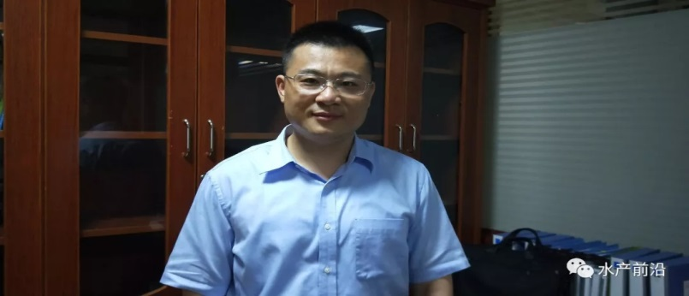
●福建天马科技集团股份有限公司副总裁何腾飞
水产前沿：福建天马之前一直专注在小众品种上，目前有无新的计划？
何腾飞：我们还是会以聚焦细分领域为主，这是天马的企业特色，但也要往外走。现在我们想重点做一下虾料和冷水性鱼料市场。
虾料我们发力比较晚，但对天马来说是一个机会，个人判断行业正处于拐点，各方面资源需要重新调配，毕竟白虾也养了那么多年，需要有新品种轮换一下，而且由于这几年养殖不成功，很多从业人员的资金被耗得差不多了。目前，罗氏沼虾、日本对虾、石斑鱼都是替养品种。
罗氏沼虾面临最大的问题是，市场一般只要20尾/斤左右规格的虾，如果养到五六十尾或三四十尾时发病，没人收虾就比较麻烦，因此小规格虾市场还需要培养。也有一个比较好的趋势，罗氏沼虾经过多代的人工选育后，会越来越适应人为提供的养殖环境，尽管不能跟白虾一样有那么高的精养密度，但适当把密度提高还是可以的。日本对虾主要是没有人工保种，没办法做选育，这个品种的售价很高，年底100头规格的都能卖到100元/斤。
水产前沿：您如何看待所面临的市场竞争？
何腾飞：杀价没什么意思，最终变成靠体量、靠资金来碾轧对手，我们还是走价值营销的路线。低价策略走到最后，就没办法储备人，也没办法开展服务，对行业来说不是件好事。打个比方，以前卖300吨料就可以养活一个业务员，那他服务300吨料的市场时工作可以做得很细致。随着竞争加剧后，需要1000吨料才可以养活一个业务员，这样市场范围更大，更为分散，业务员就需要更多的时间投入、精力投入才能维系过来，那他如何能做好服务？
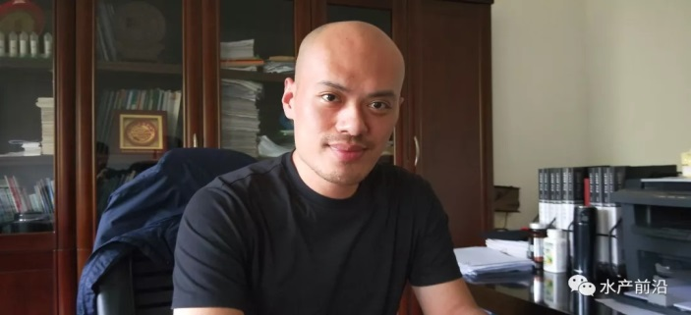
福州航盛饲料有限公司——重点开发大黄鱼料和草鱼膨化料市场
●福州航盛饲料有限公司总经理陈诗潮
水产前沿：航盛目前水产料的销量情况如何？
陈诗潮：福州航盛从1994年开始做饲料，1989年前涉足水产料，海水鱼料、淡水鱼料、虾料都有做，现在水产料一年的销量在3万吨左右，其中以草鱼料为主的淡水鱼料占了一半。
水产前沿：福建的水产料市场基本上大的集团企业都过来了，您怎么看待航盛的发展机会？
陈诗潮：虾料市场这几年整体养殖情况不好，集团企业有服务上的优势，包括团队和配套产品支撑，要直接去竞争还比较难。但也不是说完全没有机会，如果把虾料工艺做好，开发一些有特色的差异化产品还是可以去参与竞争。
就我们自己来说，重点放在海水鱼膨化料和淡水鱼膨化料上。像大黄鱼料，现在养殖户对饲料的认可度不是太高，处于培养阶段，市场上也还没有非常强势的品牌出来。而养殖户出于对商品料质量的担忧以及需求档次定位较高的饲料，因此较倾向于找饲料厂做代加工料，这样所用原料的多少、好坏他们自己心里有底。另外，在宁德养大黄鱼的多数是福州人，所以这两年来找福州饲料企业做代加工料的客户越来越多，不过我们受限于产能，暂时还以商品料为主，但是未来可以朝代加工料方向走。
同时，海水养殖的品种比较多，比较容易做出一些差异化，比如鲍鱼苗料。国内的鲍鱼养殖主要在福建，成鲍虽然还比较少投喂人工配合饲料，但苗期还是比较多用，一年的市场容量有2万吨左右。因为市场基数小，现在基本上是一些小企业在专注做。
福州本地还有一些水库网箱养殖草鱼，一般养至3斤以上才销售，用膨化料投喂时经常出现大肚子现象，而体型不好的草鱼在福州很难销售，以前集团企业也来推过膨化草鱼料，没有成功，目前养殖户还是习惯用颗粒料。现在福州做膨化草鱼料的本地企业很少，大多是从漳州过来的饲料，但是加上运输费用的话不是特别有优势，我们打算引导养殖户投喂膨化料。
水产前沿：是否会有扩增产能的计划？
陈诗潮：我们现在就4条水产料线，包括1条膨化料线、1条虾料线和2条颗粒料线，主要是膨化料线的产能跟不上。我们规划上3条膨化料线，第一期先上一条时产5-6吨线，这样一年可以新增一万多吨的产能，如果全部释放用于生产大黄鱼料，也是适用了。要是草鱼颗粒料市场能顺利转为膨化料，再考虑上大产能的设备。
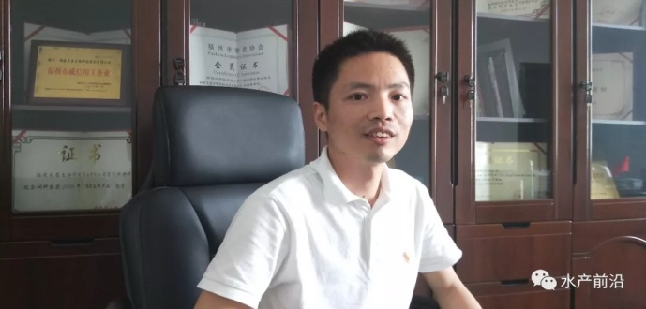
福建大昌生物科技实业有限公司——找准自身定位，不盲目做市场
●福建大昌生物科技实业有限公司总经理黄贞胜
水产前沿：大昌目前水产料的销售情况怎样？
黄贞胜：我们是2001年建厂，目前水产料销量不多，一年就1.6万—1.7万吨，主打品种有大黄鱼料、鲍鱼料、石斑鱼料、虾料等，其中成鲍料我们在市场上的销量应该是最多的。
水产前沿：福州饲料企业起步很早，但走出去做成规模的很少，您认为是什么原因？
黄贞胜：国内水产饲料最早是在福州起步，1988年时就有水产料企业投建，不过主要是有台资背景企业。因为本土市场容量较小，那时候基本上要往广东、海南等省外市场销售。但这样面临一个问题，就是当外省的本土企业做起来后，如果企业没有在当地设厂，跨省经营就存在短板，以致省外市场受冲击后越做越少，最终需要退守福建本土市场。说实话，还好福建的水产养殖市场比较有特色，养殖品种相对较多又分散，才让很多本土企业有生存的空间。另外，福州本土企业彼此间不喜欢交流，喜欢关起门来做事，也是发展受限的原因之一。
水产前沿：那您如何看待公司的发展机会？
黄贞胜：对于中小饲料企业而言，我认为首先要把人才放在第一位，让公司和员工一同发展。拿业务员来说，很多企业担心他们偷懒或者在一个市场呆久了失去控制，要经常查岗或调动，虽然我们以前也走过弯路，但后来发现让业务员本土化更好一些，这样能让他们安心工作，也更有归属感。而且我们也不怕业务员在一个市场做久了，反而经常跟他们说要把这个市场当事业来经营，以此来增强目标感，尽量发挥他们的自主能动性。正因为相互信任，公司建厂17年以来工龄超过10年的占了6-7成，还有很多人干了15年以上。
其次是根据自身的条件，确定什么市场该做，什么市场不该做。我们现在只有2条膨化料线和2条虾料线，因为上线比较早，产能比较低。这种配置就限制了我们去追求规模，只能盯着相对小众的市场去做，并且发挥出我们的灵活性去更贴近客户的需求。以前我们也尝试过做草鱼料，而且是用虾料线做，当时还把这个当作卖点，说熟化度高。虽然养殖效果不错，但生产成本太高，且需要具备规模优势才行。另外做草鱼料原料需求跟做特种料的差太多。最终我们还是放弃做草鱼料。做了这么多年后，我们很清楚知道哪些是能做的，不能做的就不去碰。
再者通过合作研发，争取在技术上更灵活一些，更先进一点。大企业虽然在研发上更具实力，但一般会优先考虑能带来最大回报研发，在一些小众品种上，我们或许能更为专注和领先。
水产前沿：接下来有些什么计划？
黄贞胜：我们刚建厂的时候，单位所在的这条大路两旁有十几家饲料企业，到现在没剩下几家了。以前这个地方叫福州的西伯利亚，意思很偏，但现在马尾周边房价有些地方达到每平3万元左右，已经不适合做饲料厂了，只是看政府什么时候叫你搬走。如果政府另外有安置地可以建厂，我们就可以对厂房进行重新规划，提高生产设备的自动化水平，但我们一定是先做精做强再考虑做大，不会一味去冲规模。
各地水产市场活鳗批发报价
福州地区6月20日报价：500g规格6.9万元/吨。厦门地区500g规格6.6万元/吨。广东地区6月15日报价： 花鳗8.0万元/吨，烤鳗11.0万元，菜鳗9.0万元/吨，3p17.0万元/吨，4p19.0万元/吨，5p20.0万元/吨。日本东京中央批发市场6月22日报价：日本本地产，3p4750日元/kg ，4p5150日元/kg，4.5p5350日元/kg, 5p5650日元/kg；中国台湾地区产，3p3850日元/kg，4p4750日元/kg，4.5p5100日元/kg，5p5400日元/kg，6p5400/日元/kg；中国大陆地区产，3p3850日元/kg，4p4750日元/kg，4.5p5100日元/kg，5p5400日元/kg，6p5400日元/kg。
6月25日，三河一色（新鳗～老鳗）：3p4300～4200日元/kg、4p5300～4800日元/kg、5p5800～5300日元/kg；九州地区（新鳗～老鳗）：3p4100～3900日元/kg、4p4700～4500日元/kg、5p5200～5000日元/kg；静冈（新鳗～老鳗）：3p4200～3900日元/kg、4p4800～4500日元/kg、5p5300～5000日元/kg。

近期日本市场进口活鳗行情未见明显好转
随着夏土鳗鱼日日益临近，近期日本国内各大商超、便利店、蒲烧店烤鳗促销活动明显增加。部分商场早早的贴出烤鳗预约广告，超市甚至推出了仿烤鳗素食商品，土用丑日的气氛越发浓郁。然而，日本市场活鳗销售形势似乎并未因此明显好转。虽然部分鳗业人士乐观的认为父亲节后（6月17日）日本市场活鳗销量将逐渐提升，但认为“父亲节的好光景只是暂时的，之后的活鳗销量将回归之前平均水准”的悲观声音亦不绝于耳。某日鳗业人士分析道：“近期上市的日产老鳗里大规格鳗较多，这一尺寸并不受蒲烧店、专门店欢迎。也许这就是造成活鳗销售形势不佳的原因吧。所以日本市场需要进口更多的规格鳗来填补这一缺口。”
本周日本市场进口活鳗行情呈下滑趋势，较上周大致持平。当前，日本市场进口活鳗均价相比去年同期每千克涨幅高达1400日元，价格因素是阻碍进口活鳗销量继续提升的原因之一。除此之外，受本年度鳗苗大歉收影响，部分专门店较往年更早采购“囤货”，故目前市场需求趋于饱和。当地进出口公司相关人士预测：“未来进口活鳗销量涨幅可能有限，销售水平应该不会有太大提升。”本周，日本市场进口中国大陆产活鳗100-110吨，进口台湾产活鳗45吨。

7月全国水产养殖病害预测预报
饲料与养殖

7月份，将迎来小暑和大暑两个节气，此时，天气炎热，水温大幅度升高，各养殖品种也进入快速生长期，随着投饲量加大，残饵和排泄物增多，易导致养殖水体中有机质及氨氮、亚硝酸盐等有毒有害物质超标，造成水质恶化，水体中病原菌增加，养殖

水生动物病害频发。7月份各地需重点关注以下疾病。

一、病情预测：

（一）俗称“老三病”的细菌性肠炎病、烂鳃病、赤皮病仍是这一时期各地淡水养殖鱼类的常见病，随着水温的不断升高，“老三病”也进入了流行高峰期，且易多病并发，防治难度较大，需要重点防控。

（二）细菌性败血症：作为暴发性流行病具有危害重、流行广、周期长、死亡率高等特点，主要危害鲫、鲂、鲢、鳙和鲤等淡水养殖鱼类，各淡水鱼主要养殖地区需重点防控。

（三）草鱼出血病：是影响我国淡水养殖生产最重要的鱼病之一，主要危害草鱼鱼种和1足龄青鱼，发病水温20℃～30℃，25℃～28℃最易发病。各草鱼、青鱼主养区需重点防控。

（四）锦鲤疱疹病毒病：是由疱疹病毒引起的一种发病快、感染率和死亡率高的传染性疾病。该病毒仅感染鲤和锦鲤，不论鱼苗、幼鱼、还是成鱼，都会感染，死亡率高达80%～100%。水温25℃左右易暴发。

（五）白斑综合征：水温在18℃～30℃时易暴发，主要危害对象为南美白对虾、中国对虾、日本对虾等，沿海对虾主养区需重点防控；另外湖北、江苏、安徽、江西等地的克氏原螯虾（小龙虾）主养区也需要重点防控。

（六）锚头鳋病：对淡水鱼类各龄鱼都可危害，尤以种鱼危害最大，水温12℃～33℃期间繁殖、暴发，全国各地均可流行，其中以广东、广西和福建最为严重。

（七）车轮虫病：是由大量、多种车轮虫寄生于鱼体的皮肤或鳃部引起的疾病，引发该病的病原大约有10几种，主要是显著车轮虫、粗棘杜氏车轮虫等，是我国养鱼生产中比较流行和危害较大的一种寄生虫病，全国各地的养鱼区均有发生，连续阴雨天气尤其容易引起暴发。

另外，7月份淡水养殖还需注意防控鲤浮肿病、罗非鱼链球菌病、鮰类肠败血症等的危害，海水养殖鱼类注意防控刺激隐核虫病等的危害，虾类养殖需注意防控弧菌病、桃拉综合征等的危害，蟹类养殖注意防控蜕壳不遂症等危害，鳖类养殖注意防控鳖穿孔病和鳖溃烂病等的危害。

二、防控措施：

7月份是全年气温、水温较高时期，也是雷雨多发季节，极易出现暴雨、强对流等极端天气。沿海地区进入台风高发阶段，要注意加强养殖生产管理。

（一）做好水质调控工作。水温升高，水生动物代谢旺盛，要及时清理残饵粪便；保持较高水位，以防水温过高；定期换水、消毒，及时增氧，保证水质清新；合理调节池塘水色，保持优质水体。

（二）做好台风、暴雨等突发性天气的应急准备工作。及早加固养殖设施，台风暴雨期间要谨防水体缺氧，做好减少水生动物应激反应的准备工作。

（三）强化投饲管理。保证饲料新鲜，根据天气、水温、水质、鱼类吃食等情况合理安排投喂量，尽量减少残饵产生，鱼病治疗期间适当控制投饵量。 《全国水产技术推广总站 》

天马科技“258人才工程”扬帆起航
名企动态

一阶段计划培养营销领军人才
重磅！为满足集团快速发展的需求，天马科技将于今年第三季度正式启动“258人才工程”。该项目将为天马科技培养一批素质过硬、绩效领先的事业部领军人才。
“258人才工程”，是天马科技积极推进人才队伍建设的一项重要举措，也是集团发展的重要组成部分。“258人才工程”一阶段目标，是在营销体系内，为天马科技塑造和培养一批符合天马价值观和发展需要的高级营销管理人才。
天马科技陈庆堂董事长指出：人是企业的基本元素，发展的唯一资源。继公司正式登陆A股上海主板资本市场，伴随着集团“二次创业”的浪潮，公司不断引进精英人才，不断提高广大员工的素质与能力成为当务之急。
天马科技启动“258人才工程”，将用系统的训练方法，让人才的能力与素质匹配集团发展。集团坚持以人为本，以德为先，致力于打造一支德才兼备的天马精英团队、虎狼王者之师，形成人才与企业共同成长的良性互动。
澳华总裁许愿斌发出了豪言壮语——
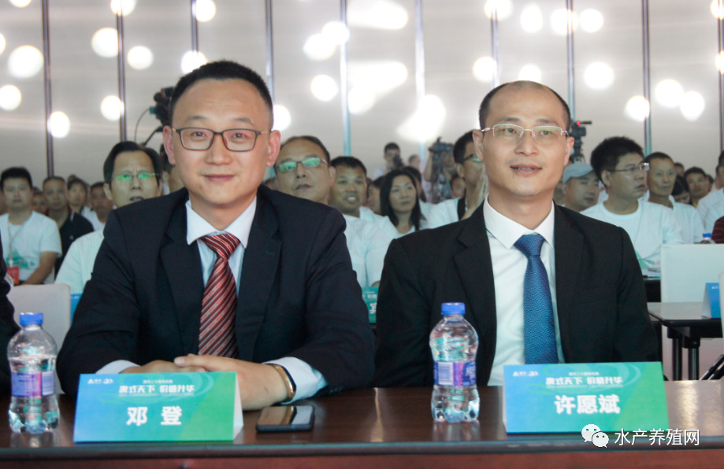
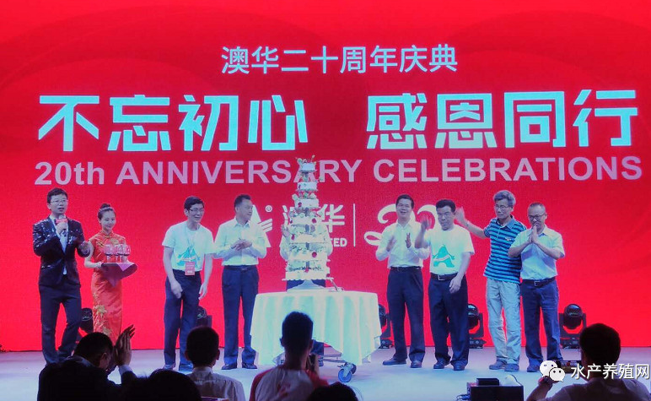
3年内水产料超300万吨！5年冲击世界第一！

2018年是澳华集团成立的20周年，高端——现在澳华是饲料版块尤其水产料版块主打高端路线 。1998年，已经进入了强调产品品质和成本控制时代的饲料行业，让澳华创始人王平川看到了创业发展的机会，在广东四会市成立了澳华的第一家公司。从四会澳华这个第一家子公司开始，这20年来，尤其是经过这几年的加速扩张，澳华每年以持续超过50%的速度增长，目前澳华已有分子公司近50家，年饲料产能250万吨，并且每年都将会新增3-5家以上新公司，在2017年澳华一共新开了10家分公司及事业部，2018年3月份，澳华收购了世界五百强企业、四大粮商之一的邦基公司，预计到2018年底还将新成立20多家新公司及事业部。““高端饲料，价值营销”是澳华最醒目的标签，澳华发展那么快也得益于澳华高端高效高回报的发展理念，为客户不断创造更高价值。”
创业初期，董事长王平川一人身兼数职，原料采购、饲料配方、市场销售等等一条龙工作，到如今澳华的市场布局遍布所有主养区，目前在国内的主养区，技术服务和销售人员的身影可以说是无处不在，市场布局更加完善合理，技术支持力量越来越强大。澳华的发展并非总是一帆风顺，澳华从鸡饲料起价，差不多到了2004年鸡饲料行业开始被大幅度压缩，急需转型、摆脱阵痛的澳华将目光瞄准了乳猪料和水产料，转型意味着一个重新开始重新学习的痛苦过程。如今的澳华，已经全面走上了高端料的道路，高端将是澳华最醒目的标签。
澳华定位高端不是一年两年了，走差异化路线，精准定位高端产品，通过卓越的创新研发能力不断推出环保绿色的高效饲料和高效养殖模式，为养殖户创造更大价值，推动行业升级可持续发展，让国人吃到更健康的食品，一直就是澳华所坚持的。鱼安康、虾安康、蟹安康等系列高端饲料产品的陆续推出，大力推动了中国高端饲料的普及。在最近几年里，安康系列产品销量持续高速增长，并稳居高端饲料市场，与此同时澳华还兼并和收购企业，逐步成长为中国高端饲料创领者。
在水产料版块，这几年澳华发力之猛是行业里罕见的，认准了膨化料这个大趋势、大方向，澳华开始着力打造安康系列产品，从此走上了高端饲料的发展之路。董事长王平川几年前就下过定论，膨化料必然是未来的方向，这是不需要讨论了的话题，所以澳华在水产料方面也一定以膨化料为主。澳华不仅坚持主打高端的膨化料，高端的虾料，还非常注重差异化竞争。差异化就是满足客户还未被满足的需求，以及客户不断出现的新需求。
澳华的主打产品就是安康系列，水产料版块就是鱼安康虾安康蟹安康，鱼安康里又有罗非安康、草鱼安康、统鲩安康、大鲩安康、黄骨安康、加州安康等等更加明确的细分，虾安康里又有虾奶粉、虾安康、铂金版虾安康这样的细分，还有鱼安康鱼种专用料、冬藏宝、淡水鱼驯化料等等这样的功能性饲料。安康系列爆款产品一个个陆续推出，这两三年推的虾奶粉和冬藏宝等更加爆款的产品，给养殖户带来了更多、更稳定的收益。
这20年，是澳华逐渐变强壮大的过程，没有曾经的风风雨雨，也不会有今天的辉煌成就，凭着安康系列饲料产品的优秀表现，澳华聚集了一大批“澳铁”。完善的市场布局、质量过硬的饲料产品、坚实的技术服务力量，让澳华总裁许愿斌也发出了豪言壮语——未来3年里澳华水产饲料要超过300万吨，猪料超200万吨，未来5年里澳华水产饲料销量要位居全球第一。许愿斌总裁认为，养殖户和饲料厂都有责任提供健康绿色的水产品，我们干的事业和领导人一样伟大。澳华的使命就是“绿色动物产品、健康人类生活”，这也是研发创新的终极目标。
鱼粉深陷冰河期，如何才能破局？
原料市场
自本年度3月中旬，鱼粉市场下行通道打开以来，鱼粉市场便深陷无法自拔之地，一直处于弱势格局之中。与此同时，秘鲁中北部本季度捕鱼始终开足马力，以至于渔获形势较好的格局使得今年国际鱼粉供应空间较为充裕。自6月下旬后，随着秘鲁新季鱼粉的逐步到港，而鱼粉消费旺季还未到来，港口库存压力再次显现，库存呈现上升趋势，鱼粉价格战或即将开起!
一、秘鲁鱼粉市场心态稍显硬气，但市场成交一般：
据统计，秘鲁中北部捕鱼配额已完成94%左右，渔获形式较好的格局已经确定。其中，2018年4月7日-6月20日秘鲁中北部捕鱼量共计311.78万吨，剩余配额数量在19.89万吨，日均捕鱼量在4.2万吨左右。若以最后一天捕鱼量11511吨为基础，则在2018年7月8日即可完成配额;若以最近5天平均捕鱼量11467吨为基础，则在2018年7月8日即可完成配额;若要在2018年7月31日之前完成配额，则每日捕鱼量需在4851吨。
当前秘鲁当地鱼粉厂商多忙于完成前期成交合同，市场成交一般。据统计，在下个捕季到来之前，秘鲁可售鱼粉量在15万吨，厂商销售心态无压力，厂商故存在挺价意向，但对国内鱼粉市场提振作用不大。目前秘鲁超级级别蒸汽鱼粉参考报价在1620-1630美元/吨左右。
二、国内供应市场无奈库存继续增长，需求期待7月逆转：
截止6月24日港口库存为11.55万吨左右，其中黄埔3.58万吨，上海3.53万吨，天津0.07万吨，大连0.59万吨，其他0.42万吨。据了解，5月期间秘鲁出口至中国的鱼粉数量骤然跃升至13.7万吨，这些鱼粉将在6/7月期间陆续抵达我国主要港口。据中国饲料行业信息网统计，由于受到库存压力，鱼粉成交价已经突破贸易商持仓成本，贸易商销售心态存在一定分化。受到秘鲁鱼粉供应影响，以及目前港口库存普通级别质量较多，国内不同品质鱼粉成交差距大。由于市场持货较为分散，品质参差不齐，市场成交议价空间较大。目前部分贸易商秘鲁普通级别参考报价在9800-10100元/吨左右，超级蒸汽级别参考报价在11800-12000元/吨左右。
目前天气形式仍不理想，近月台风和降水偏多的格局仍然令对虾养殖病害较多，制约了虾料消费量，鱼粉消费受到拖累。但近年来我国小龙虾养殖面积和产量呈现持续增长状态，2017年全国小龙虾养殖量112.97万吨，鱼粉消费量也呈现趋升态势。小龙虾饲料转化率为1.1左右， 鱼粉在小龙虾料中的添加比例为20%-35%，按此推算，2017年间对虾饲料中的鱼粉销量约在24万吨，2017年我国小龙虾饲料对鱼粉的消费量依然接近对虾消费量，值得我们进一步关注。
正常年份的6月中旬之后，鱼粉消费旺季逐渐来临。据中国饲料行业信息网统计，2017年7-9月份鱼粉共消耗61万吨左右，预计2018年将多于2017年同期，故不断增加的库存，迟迟未启的需求使得今年鱼粉需求市场遭遇冲击，在炎炎夏日遭遇“冰河期”。即将进入7月份，鱼粉市场能否有所突破，且更好破局，还是要看需求能否逆袭，让我们拭目以待。
今 日 鱼 粉 行 情（2018年7月2日）
上周国内鱼粉市场继续偏弱整理，贸易商心态不一，部分因人民币持续贬值担忧成本上升显现挺价情绪，部分贸易商或稳价或停报，但成交价格却顺价或阴跌。具体来看，近期鱼粉报价虽然相比之前持平，但成交价格阴跌，其中秘鲁超级蒸汽鱼粉最高报价格在11800-12000元/吨，实际成交价格在11600-11800元/吨，成交价较之前下跌200元/吨。
豆 粕 市 场43%（2018年7月2日）
港 口 | FAQ65%鱼粉 | 超级蒸汽鱼粉
上海港 | 9800 | 11600-11800
天津港 | 10000-10100 | 11800-12000
大连港 | 10000 | 11800
广州港 | 9800 | 11600-11800
市场对于中美贸易关系的担忧继续困扰美豆，上周末美豆期市先扬后抑冲高回落，技术上保持逐级走弱的空头格局。美国农业部在6月29日发布大豆种植面积报告和季度库存报告，预估2018年美国大豆播种面积为8955.7万英亩，为35年来首次超过玉米种植面积；截止当前美国大豆库存为12.22亿蒲式耳，为同期最高水平。上述报告基本符合市场预期，整体对行情影响不大。随着7月6日中美双方加征关税时点的临近，贸易战是美豆市场真正的担忧所在。
国内豆类市场保持贸易战预期下的偏强走势，价格重心连续小幅上移。国内主产区大豆市场保持弱势稳定状态，供需运行平稳。国家农业农村部预计2018年国产大豆面积将增加1000万亩，产量增幅在5%左右。 当前豆粕现货因供应缺口较大而被普遍看涨，内强外弱的贸易战模式仍在持续。今日各地的豆粕现货报价都有较大的涨幅，多地涨价在100元/吨之上。
黑龙江哈 尔滨地区 | 吉 林  长 春 | 辽 宁  大连地区 | 河北秦皇 岛 地 区 | 山 东  青岛地区 | 江苏连云  港 地 区 | 广西防城港 地 区 | 河 南  周口地区 | 广 东  东莞地区 | 福 建  泉州地区
3400 | 3200 | 3200 | 3080 | 3100 | 3130 | 3120 | 3200 | 3180 | 3150
福州海马饲料有限公司
福 建 天 马 科 技 集 团 股 份 有 限 公 司
福州大昌盛饲料有限公司
福建高龙实业有限公司
福州保税区龙马饲料有限公司
福清市劲威生物科技有限公司

